Viburnum opulus, Gewöhnlicher Schneeball
[Adoxaceae, Moschuskrautgewächse]

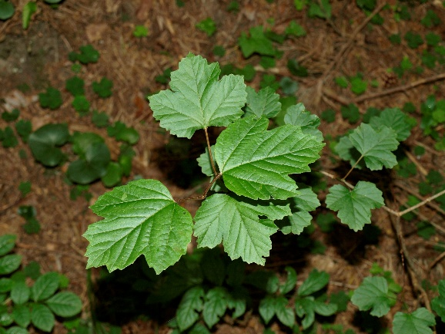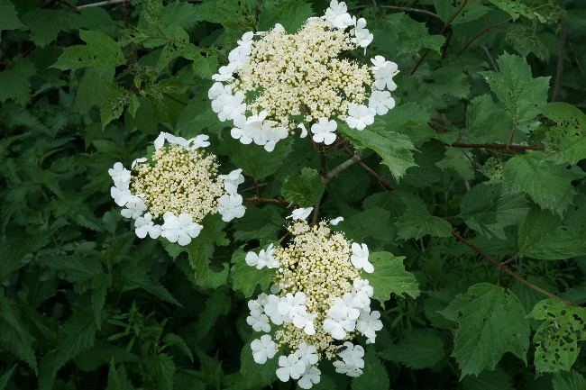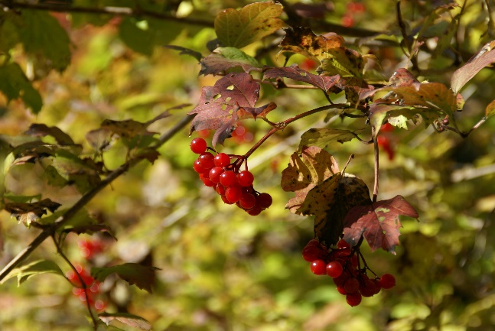

Merkmale: Dieser Strauch erreicht eine Höhe von 1-3(4) m.
Die handförmigen, 3-5-lappigen Laubblätter haben unregelmäßig grob gezähnte bis fast ganzrandige Abschnitte und am Blattstiel sitzen 2-4(6) auffallenden Nektardrüsen.
Der doldig-rispige Blütenstand besteht aus unterschiedlich gestalteten, weißen Blüten.
Am Rand befinden sich die vergrößerten, sterilen Blüten und im Inneren die etwas kleineren, fertilen Blüten.
Die Frucht ist eine kugelige, rote mehrsamige Steinfrucht (Steinbeere).
Ökologie: Viburnum opulus ist eine Schattengehölzart, die in frischen bis feuchten Wäldern, in Auwäldern und an Bachufern vorkommt.
Blütezeit: Mai bis Juni
Höhenstufe: collin bis montan
Rote Liste Nordtirol¹: LC
Rote Liste Osttirol¹: LC
Rote Liste Österreich²: LC
L | T | K | F | R | N | S
6 | 5 | i | 6 | 7 | 6 | 0

Zeigerwerte:

